PHỤ LỤC CỦA KẾ HOẠCH BÀI DẠY BÀI 6 – LỚP 10
TÊN BÀI: CHẤT LƯỢNG DỮ LIỆU QUYẾT ĐỊNH CHẤT LƯỢNG AI
Quy ước đánh số: phụ lục ghi “PL10.6.x”, phiếu học tập ghi “Phiếu học tập 10.6.x” (lớp 10, bài 6, số thứ tự) để không trùng giữa các bài. Tổng số tờ in dự kiến cho lớp 40 HS (8 nhóm): khoảng 32–36 tờ A4 (in hai mặt).
Mã | Tên | Dành cho | Dùng ở
PL10.6.1 | Phiếu học tập 10.6.1: Phiếu học tập cá nhân (kèm Bảng kiểm tra đồng đẳng) | HS, in theo sĩ số (1 mặt A4/HS hoặc 1 tờ A4/2 HS) | HĐ 4
PL10.6.2 | Bộ học liệu nhóm: Hồ sơ bối cảnh, bộ thẻ dữ liệu giả lập và Phiếu học tập nhóm 10.6.2 | Nhóm (8–9 bộ/lớp) | HĐ 2, HĐ 3
PL10.6.3 | Tư liệu của GV: Tình huống mở đầu, thẻ mô phỏng dự phòng và dẫn chứng thực tế | GV (1 bộ) | HĐ 1, HĐ 2, HĐ 3
PL10.6.4 | Đáp án tham khảo, gợi ý hỗ trợ và mô tả mức đánh giá của bài | GV | HĐ 1–4, mục IV
PL10.6.5 | Ghi chú chuyên môn, căn cứ pháp lí và lưu ý sư phạm khi dạy | GV | Trước giờ dạy

L10.6.1. Phiếu học tập 10.6.1: Phiếu học tập cá nhân
Cách in và phát: Khổ A4, 1 mặt (40 tờ cho lớp 40 HS + 2 tờ dự phòng; hoặc in 2 phiếu trên 1 trang A4). Phát cho từng HS ở B1 của Hoạt động 4 (không phát ở đầu giờ; không in kèm đáp án).
Hướng dẫn đánh giá: Đây là minh chứng cá nhân chính để nhận xét mức đạt YCCĐ tại mục IV của KHBD; mô tả mức Đạt, Khá, Tốt và câu nhận xét mẫu xem tại PL10.6.4.
PHIẾU HỌC TẬP 10.6.1: PHIẾU TỔNG KẾT CÁ NHÂN
Họ và tên: ………………………… Lớp: ………… Nhóm: …………
Lưu ý an toàn: Em sử dụng tình huống giả lập hoặc công cụ quen thuộc, không ghi họ tên thật của người khác, số điện thoại hay thông tin riêng tư của bản thân và gia đình.
Mục nhiệm vụ | Phần bài làm của em
1. Chọn 1 tình huống gần gũi | Em đánh dấu chọn 1 gợi ý dưới đây (hoặc tự ghi 1 tình huống tương tự):  ☐ Gợi ý A: Sử dụng ứng dụng học tập trực tuyến nhưng không cập nhật phiên bản mới.  ☐ Gợi ý B: Sử dụng phần mềm dịch thuật nhưng không kiểm tra lỗi ngữ pháp.  ☐ Gợi ý C: Sử dụng công cụ tìm kiếm nhưng không lọc thông tin cũ / Tự chọn: ……………………………
2. Phân tích chất lượng dữ liệu | - Dữ liệu chính xác: ……………………………………………………………………  - Dữ liệu đầy đủ: ……………………………………………………………………  - Dữ liệu đa dạng: ……………………………………………………………………
3. Điểm con người cần kiểm soát / kiểm chứng | Nếu con người không kiểm tra khâu ………………………………………………………  thì có nguy cơ ………………………………………………………………………………  Cách em kiểm tra hoặc xử lí an toàn: ……………………………………………………
4. Khai báo sử dụng AI (nếu hoàn thiện thêm ở nhà) | ☐ Em tự làm hoàn toàn không dùng AI.  ☐ Có dùng AI hỗ trợ (Công cụ: ………; Mục đích: ………; Việc nhờ AI: ………; Phần em tự làm: ………; Cách em kiểm chứng: ………).

Bảng kiểm tra đồng đẳng (Đổi phiếu với bạn cùng bàn) · Bạn nhận xét: …………………………
Tiêu chí rà soát giúp bạn | Đánh dấu | Một góp ý cụ thể giúp bài bạn rõ hơn
1. Tình huống và phân tích dữ liệu rõ ràng | ☐ Đã rõ ☐ Cần bổ sung | ……………………………………………………
2. Rủi ro và cách kiểm chứng rõ ràng | ☐ Đã rõ ☐ Cần bổ sung | ……………………………………………………

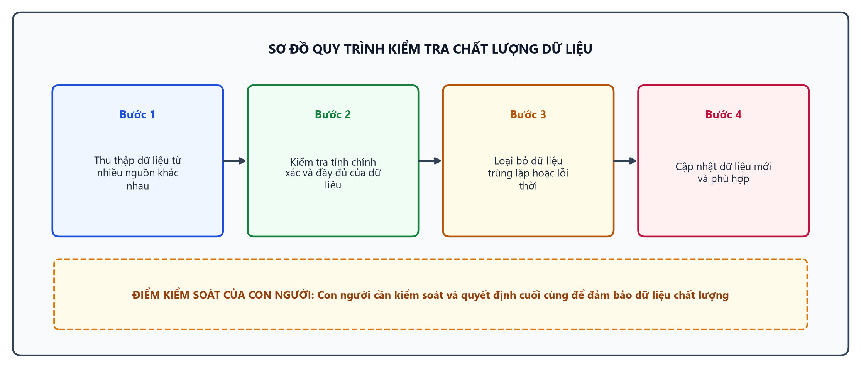
Hình 10.6.1. Sơ đồ quy trình kiểm tra chất lượng dữ liệu (sơ đồ minh hoạ gợi ý)

PL10.6.2. Bộ học liệu nhóm (Dùng ở Hoạt động 2 và Hoạt động 3)
Cách in và phát: Khổ A4 in 2 mặt, đóng bộ theo số nhóm (8 bộ cho 8 nhóm + 1 bộ dự phòng, khoảng 18–24 tờ A4 cho cả lớp). Không in kèm đáp án.
Phần A. HỒ SƠ BỐI CẢNH & BỘ THẺ DỮ LIỆU GIẢ LẬP (Dùng cho Hoạt động 2)
Trong một lớp học, nhóm của bạn được giao nhiệm vụ kiểm toán dữ liệu khảo sát về thói quen ăn uống của học sinh. Dữ liệu này sẽ được sử dụng để phát triển một ứng dụng gợi ý bữa ăn. Tuy nhiên, khi kiểm tra, nhóm phát hiện ra một số vấn đề trong bảng dữ liệu. Nhiệm vụ của nhóm là tìm ra các lỗi và đề xuất cách khắc phục.
Bảng các thẻ dữ liệu giả lập:
Mã thẻ | Nội dung thẻ
Thẻ 1 | Dữ liệu thiếu: Một số dòng không có thông tin về bữa sáng.
Thẻ 2 | Sai đơn vị: Một số dòng ghi đơn vị calo là “kcal” thay vì “cal”.
Thẻ 3 | Nhãn nhầm: Một số dòng ghi “bữa trưa” thay vì “bữa sáng”.
Thẻ 4 | Bản ghi trùng lặp: Có dòng dữ liệu lặp lại nhiều lần.
Thẻ 5 | Mẫu thiên lệch: Dữ liệu chỉ thu thập từ học sinh lớp 10A.
Thẻ 6 | Dữ liệu lỗi thời: Một số dòng dữ liệu từ năm 2020.
Thẻ 7 | Dữ liệu không phù hợp: Một số dòng ghi món ăn không phổ biến trong khu vực.

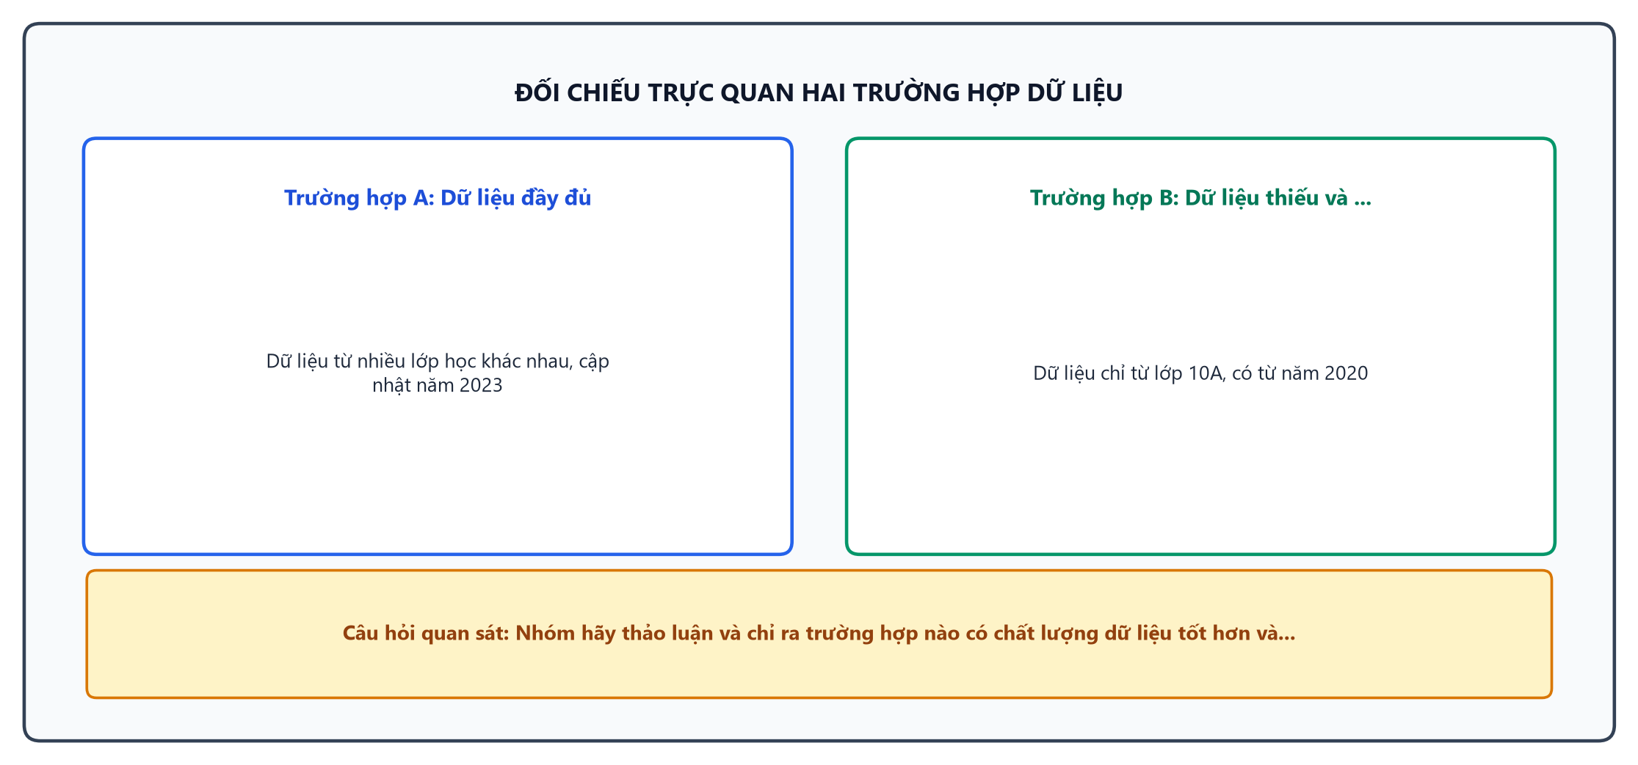
Hình 10.6.2. Đối chiếu trực quan hai trường hợp dữ liệu (sơ đồ minh hoạ gợi ý)
Phần B. PHIẾU HỌC TẬP NHÓM 10.6.2 (Điền kết quả Hoạt động 2)
Nhóm: ………… Lớp: …………
Nhiệm vụ A: Kiểm toán dữ liệu (HĐ 2.1) | Ví dụ mẫu: Thẻ 1 - Dữ liệu thiếu | ………………………
Thẻ lỗi | Hậu quả trên AI | Cách khắc phục
Thẻ 1 | Gợi ý bữa ăn không đầy đủ thông tin | Thu thập thêm dữ liệu về bữa sáng

Nhiệm vụ B: Đề xuất cải thiện dữ liệu (HĐ 2.2) | Ví dụ mẫu: Thẻ 5 - Mẫu thiên lệch | ………………………
Thẻ lỗi | Bằng chứng phát hiện | Biện pháp khắc phục
Thẻ 5 | Dữ liệu chỉ từ lớp 10A | Thu thập dữ liệu từ nhiều lớp khác

Phần C. THỬ THÁCH LUYỆN TẬP NHÓM (Dùng cho Hoạt động 3)
Ca thực hành 1: Dữ liệu nhiễu
Nhóm của bạn nhận được một hồ sơ dữ liệu về thói quen sử dụng mạng xã hội của học sinh. Tuy nhiên, dữ liệu này có nhiều thông tin không nhất quán. Một số dòng ghi thời gian sử dụng hàng ngày là “10 giờ”, nhưng thực tế chỉ là “1 giờ”. Nhiệm vụ của nhóm là phát hiện lỗi và đề xuất cách khắc phục.
Lỗi phát hiện | Bằng chứng | Cách khắc phục
☐ Lỗi đầu vào | Thời gian ghi sai | Sửa lại thời gian thực tế

Ca thực hành 2: Dữ liệu lệch vùng miền
Nhóm của bạn đang xử lí dữ liệu khảo sát về sở thích âm nhạc của học sinh. Dữ liệu chỉ thu thập từ học sinh thành phố, không có đại diện từ nông thôn. Điều này có thể gây ra sự thiên lệch trong kết quả. Nhiệm vụ của nhóm là chỉ ra vấn đề và đề xuất giải pháp.
Lỗi phát hiện | Bằng chứng | Cách khắc phục
☐ Lỗi dữ liệu huấn luyện | Dữ liệu chỉ từ thành phố | Thu thập thêm dữ liệu từ nông thôn

Câu hỏi mở rộng: Nếu dữ liệu không được cập nhật, điều gì có thể xảy ra với kết quả AI của bạn?

PL10.6.3. Tư liệu của GV: Tình huống mở đầu, thẻ mô phỏng dự phòng và dẫn chứng thực tế
Cách in và dùng: 1 bản dành cho GV (khoảng 1–2 trang A4).
1. Kịch bản tình huống Mở đầu (Dùng ở Hoạt động 1 – 5 phút)
Trong một buổi sáng tại căng-tin trường học, một mô hình AI được triển khai để gợi ý bữa sáng cho học sinh. Tuy nhiên, mô hình này lại khuyên học sinh nên “Ăn mì tôm sống kèm nước ngọt có ga mỗi ngày”. Nguyên nhân là do mô hình học từ bảng phiếu khảo sát có nhiều phiếu trêu đùa chưa lọc bỏ. GV đặt câu hỏi cho cả lớp: “Theo các em, khâu nào trong quá trình xử lí dữ liệu có thể gây ra lỗi này?” và yêu cầu HS giơ ngón tay chọn phương án:
- Phương án 1: Khâu thu thập dữ liệu
- Phương án 2: Khâu xử lí dữ liệu
- Phương án 3: Khâu phân tích dữ liệu
2. Bảng thẻ mô phỏng dự phòng Đầu vào – Xử lí – Đầu ra (Dùng cho Hoạt động 2 và Hoạt động 3)
Tình huống/Yêu cầu đầu vào | Dữ liệu & quy tắc hệ thống dùng | Đầu ra của hệ thống AI | Điểm cần con người kiểm tra
Gợi ý bữa ăn cho học sinh | Dữ liệu khảo sát thói quen ăn uống | Gợi ý: “Mì tôm sống và nước ngọt” | Kiểm tra tính chính xác và đầy đủ của dữ liệu
Dịch thuật văn bản | Văn bản tiếng Anh cần dịch | Dịch: “Tôi thích ăn cá” thành “I love to eat fish” | Kiểm tra lỗi ngữ pháp và ngữ nghĩa
Tìm kiếm thông tin | Từ khoá tìm kiếm: “Lịch sử Việt Nam” | Kết quả: Thông tin từ năm 2010 | Cập nhật thông tin mới nhất
3. Dẫn chứng thực tế an toàn và gợi ý điều chỉnh theo vùng miền
Một trường hợp thực tế là một ứng dụng gợi ý nhạc đã đề xuất bài hát không phù hợp với lứa tuổi học sinh do dữ liệu đầu vào chỉ từ người dùng trưởng thành. GV có thể gợi ý thay đổi ví dụ cho phù hợp với vùng nông thôn/miền núi bằng cách sử dụng tình huống về ứng dụng gợi ý món ăn địa phương, đảm bảo dữ liệu từ nhiều nguồn khác nhau để phản ánh đúng sở thích của học sinh địa phương.

PL10.6.4. Đáp án tham khảo, gợi ý hỗ trợ và mô tả mức đánh giá (Dành cho GV)
(Lưu ý chung: Các đáp án dưới đây là mức tham khảo; GV chấp nhận cách diễn đạt hoặc phương án khác của HS nếu lập luận có căn cứ hợp lí).
1. Giải đáp câu hỏi Mở đầu (HĐ 1) và Đáp án Hoạt động 2 (Phiếu học tập nhóm 10.6.2)
- Giải đáp câu hỏi Mở đầu (HĐ 1): Lỗi có thể xảy ra ở khâu xử lí dữ liệu, khi dữ liệu chưa được lọc bỏ các phiếu khảo sát không hợp lệ hoặc trêu đùa.
- Đáp án Hoạt động 2:
- Thẻ 1 (Dữ liệu thiếu): Gợi ý bữa ăn không đầy đủ thông tin. Cách khắc phục: Thu thập thêm dữ liệu về bữa sáng.
- Thẻ 2 (Sai đơn vị): Gợi ý calo không chính xác. Cách khắc phục: Chuyển đổi đơn vị về “cal”.
- Thẻ 3 (Nhãn nhầm): Gợi ý sai bữa ăn. Cách khắc phục: Sửa nhãn thành “bữa sáng”.
- Thẻ 4 (Bản ghi trùng lặp): Gợi ý lặp lại. Cách khắc phục: Loại bỏ bản ghi trùng lặp.
- Thẻ 5 (Mẫu thiên lệch): Gợi ý không đại diện. Cách khắc phục: Thu thập dữ liệu từ nhiều lớp khác.
- Thẻ 6 (Dữ liệu lỗi thời): Gợi ý không cập nhật. Cách khắc phục: Cập nhật dữ liệu mới nhất.
- Thẻ 7 (Dữ liệu không phù hợp): Gợi ý không phù hợp vùng miền. Cách khắc phục: Thu thập dữ liệu từ nhiều vùng khác nhau.
Gợi ý hỗ trợ:
- GV có thể đặt câu hỏi: “Làm thế nào để phát hiện dữ liệu thiếu?” hoặc “Bằng chứng nào cho thấy dữ liệu này lỗi thời?” để hỗ trợ nhóm gặp khó khăn.
2. Đáp án tham khảo Hoạt động 3 (Phần C – Thử thách luyện tập nhóm & câu hỏi mở rộng)
- Ca thực hành 1 (Dữ liệu nhiễu):
- Lỗi phát hiện: Lỗi đầu vào.
- Bằng chứng: Thời gian ghi sai.
- Cách khắc phục: Sửa lại thời gian thực tế.
- Ca thực hành 2 (Dữ liệu lệch vùng miền):
- Lỗi phát hiện: Lỗi dữ liệu huấn luyện.
- Bằng chứng: Dữ liệu chỉ từ thành phố.
- Cách khắc phục: Thu thập thêm dữ liệu từ nông thôn.
Câu hỏi mở rộng: Nếu dữ liệu không được cập nhật, kết quả AI có thể trở nên lỗi thời và không chính xác, dẫn đến các quyết định sai lầm.
3. Sản phẩm bài làm mẫu Hoạt động 4 (Phiếu học tập 10.6.1)
Họ và tên: Nguyễn Văn A
Lớp: 10A
Nhóm: 1
Mục nhiệm vụ | Phần bài làm của em
1. Chọn 1 tình huống gần gũi | ☐ Gợi ý B: Sử dụng phần mềm dịch thuật nhưng không kiểm tra lỗi ngữ pháp.
2. Phân tích chất lượng dữ liệu | - Dữ liệu chính xác: Dịch đúng ngữ nghĩa và ngữ pháp.  - Dữ liệu đầy đủ: Bao gồm tất cả các từ và cụm từ cần dịch.  - Dữ liệu đa dạng: Bao gồm nhiều ngữ cảnh và phong cách ngôn ngữ khác nhau.
3. Điểm con người cần kiểm soát / kiểm chứng | Nếu con người không kiểm tra khâu dịch thuật thì có nguy cơ sai ngữ nghĩa và gây hiểu lầm. Cách em kiểm tra hoặc xử lí an toàn: Đọc lại và so sánh với bản dịch từ nguồn uy tín.
4. Khai báo sử dụng AI (nếu hoàn thiện thêm ở nhà) | ☐ Em tự làm hoàn toàn không dùng AI.

Bảng kiểm tra đồng đẳng (Đổi phiếu với bạn cùng bàn) · Bạn nhận xét: …………………………
Tiêu chí rà soát giúp bạn | Đánh dấu | Một góp ý cụ thể giúp bài bạn rõ hơn
1. Tình huống và phân tích dữ liệu rõ ràng | ☐ Đã rõ ☐ Cần bổ sung | Cần thêm ví dụ cụ thể cho dữ liệu đa dạng.
2. Rủi ro và cách kiểm chứng rõ ràng | ☐ Đã rõ ☐ Cần bổ sung | Nên nêu rõ hơn cách kiểm tra ngữ nghĩa.

4. Mô tả mức đánh giá sản phẩm của bài và mẫu câu nhận xét (Thông tư 22/2021/TT-BGDĐT)
(Không quy đổi điểm số; không dùng ngưỡng đếm cơ học làm thang chấm).
Tiêu chí (theo CV 5512) | Mức Đạt | Mức Khá | Mức Tốt
1. Đáp ứng nhiệm vụ YCCĐ | Phân tích đúng 2 lỗi chất lượng dữ liệu và đề xuất cách kiểm soát hợp lí. | Phân tích rõ ràng, giải thích mối liên hệ giữa dữ liệu và kết quả AI. | Lập luận chặt chẽ, tự liên hệ tình huống mới và chỉ ra giới hạn công cụ.
2. Kiểm chứng và tư duy phản biện | Nêu được một rủi ro hoặc sai sót có thể xảy ra nếu tin hoàn toàn vào đầu ra của máy. | Chỉ ra được bằng chứng cụ thể khiến đầu ra đúng hoặc sai trong tình huống. | Đề xuất được cách kiểm tra lại đầu ra khả thi và nêu được điều gì làm kết luận thay đổi.
3. An toàn, đạo đức, trách nhiệm | Không đưa thông tin cá nhân thật vào bài làm; khai báo trung thực việc dùng AI. | Nêu rõ vai trò kiểm soát của con người và bảo vệ quyền riêng tư của người liên quan. | Chủ động lồng ghép quy tắc an toàn dữ liệu và ứng xử có trách nhiệm vào giải pháp cá nhân.
4. Hợp tác và trình bày | Tham gia hoàn thành nhiệm vụ nhóm và thực hiện rà soát phiếu cùng bạn. | Góp ý đồng đẳng cụ thể, biết chỉnh sửa bài làm của mình bằng bút khác màu sau phản hồi. | Điều phối thảo luận nhóm rõ ràng, phản biện lịch sự có căn cứ và hỗ trợ bạn cùng tiến bộ.

- Mẫu câu nhận xét mức Đạt: “Bài làm của em đã phân tích đúng các lỗi chất lượng dữ liệu cơ bản. Em cần bổ sung thêm ví dụ cụ thể cho dữ liệu đa dạng.”
- Mẫu câu nhận xét mức Khá: “Em đã giải thích rõ mối liên hệ giữa dữ liệu và kết quả AI. Hãy thử liên hệ thêm với tình huống thực tế để nâng cao bài làm.”
- Mẫu câu nhận xét mức Tốt: “Lập luận của em rất sắc sảo và có ý thức kiểm chứng chủ động. Em đã chỉ ra rõ giới hạn của công cụ và tự liên hệ với tình huống mới.”

PL10.6.5. Ghi chú chuyên môn, căn cứ pháp lí và lưu ý sư phạm khi dạy (Dành cho GV)
1. Giải thích thuật ngữ chuẩn cho GV
- Chất lượng dữ liệu: Đề cập đến các tiêu chí như chính xác, đầy đủ, đa dạng, phù hợp và cập nhật của dữ liệu được sử dụng trong các hệ thống AI.
- Dữ liệu lỗi thời: Dữ liệu không còn phản ánh đúng thực tế hiện tại, có thể dẫn đến kết quả sai lệch khi sử dụng trong AI.
- Mẫu thiên lệch: Khi dữ liệu thu thập chỉ từ một nhóm nhỏ, không đại diện cho toàn bộ quần thể, dẫn đến kết quả không chính xác.
- Làm sạch dữ liệu: Quá trình loại bỏ hoặc sửa chữa các lỗi trong dữ liệu để đảm bảo tính chính xác và đầy đủ.
2. Căn cứ pháp lí và quy tắc an toàn dữ liệu học sinh
- Công văn 5588/BGDĐT-GDPT: Hướng dẫn việc tổ chức dạy học tích hợp giáo dục AI, nhấn mạnh việc đảm bảo an toàn và bảo mật thông tin cá nhân cho học sinh.
- Luật Bảo vệ dữ liệu cá nhân số 91/2025/QH15: Quy định việc bảo vệ dữ liệu cá nhân, yêu cầu các tổ chức và cá nhân phải đảm bảo an toàn thông tin cá nhân của người khác, đặc biệt là đối tượng học sinh.
3. Các nhầm lẫn thường gặp của học sinh và cách GV tháo gỡ
- Nhầm lẫn 1: HS thường nhầm lẫn giữa dữ liệu chính xác và dữ liệu đầy đủ. GV có thể hỏi: “Dữ liệu chính xác có cần phải đầy đủ không?”
- Nhầm lẫn 2: HS có thể không nhận ra tầm quan trọng của dữ liệu đa dạng. GV có thể hỏi: “Điều gì sẽ xảy ra nếu dữ liệu chỉ từ một nguồn duy nhất?”
- Nhầm lẫn 3: HS thường không chú ý đến việc cập nhật dữ liệu. GV có thể hỏi: “Tại sao dữ liệu lỗi thời lại ảnh hưởng đến kết quả AI?”
4. Nối mạch bài học, dạy tách tiết và tích hợp liên môn
- Nối mạch bài học: Bài học trước đã giới thiệu về dữ liệu trong AI, bài này tiếp tục đi sâu vào chất lượng dữ liệu và ảnh hưởng của nó. Bài sau sẽ mở rộng về các ứng dụng AI trong đời sống.
- Dạy tách tiết: Nếu hai tiết dạy cách tuần, GV nên nhắc lại sơ đồ quy trình kiểm tra chất lượng dữ liệu ở đầu Tiết 2 để nối mạch.
- Tích hợp liên môn: Bài học có thể liên hệ với môn Tin học (lớp 10) khi nói về xử lí dữ liệu và môn Giáo dục kinh tế và pháp luật khi đề cập đến bảo vệ dữ liệu cá nhân.

